Отчёт
о проведении учебных сборов с учащимися МБОУ СОШ п. Уктур

С 11 по 18 мая в МБОУ СОШ п. Уктур, согласно плану, проводились учебные сборы. Занятия проводились с учащимися: Астафьев Арсений, Ганоцкий Данил.

В первый – второй день.
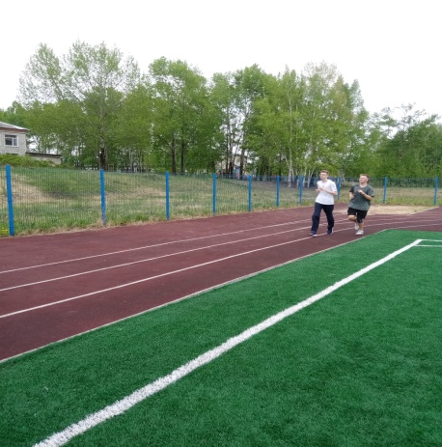
Было проведено вводное занятие, знакомились с размещением и бытом военнослужащих, изучали устав внутренней службы, отрабатывали строевые приёмы движения без оружия, в спортивном зале разучивали упражнения ВСК.
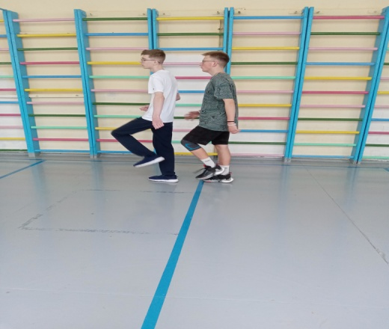
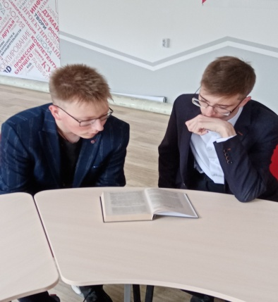

Во третий - четвертый день.
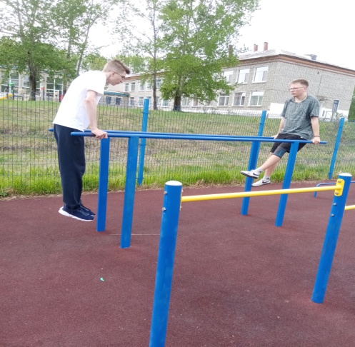
Продолжали изучение упражнений входящих в ВСК, учились стрелять из пневматической винтовки из положения стоя, изучали общевойсковые уставы, проводили занятие: назначение, боевые свойства и устройство автомата, разборка и сборка.
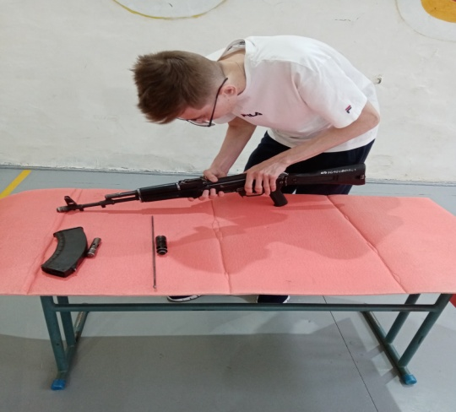
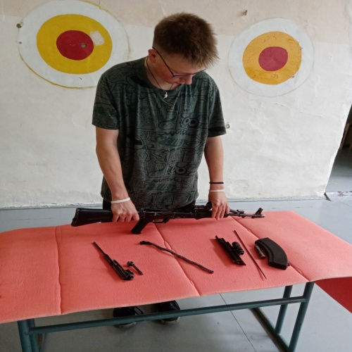

В четвертый - пятый день.
Изучали общевойсковые уставы, совершенствовали технику выполнения упражнений ВСК, отрабатывали строевые приёмы и движения без оружия, провели практическое занятие по оказанию первой медицинской помощи на тренажёре «Максим».
